9 декабря, в день Героев Отечества, в библиотеке г.Нытвы по инициативе районного Совета ветеранов состоялось праздничное мероприятие. Специально к памятной дате была организована выставка книг «Имею честь служить тебе, Россия!» На встречу пришли участники боевых действий и ветераны. Три человека получили медали, учрежденные к 75-летию Великой Победы Советом ветеранов Нытвенского района за патриотическое воспитание молодежи. Поэты-ветераны прочитали свои стихи.
Во второй половине дня ветераны приняли участие в митинге возле стелы Герою Советского Союза летчику А.В.Оборину. По окончании митинга возложили хвойную гирлянду.
Несмотря на ограничительные меры, памятная дата отмечена в Нытве достойно. Герои отечества не должны быть забыты.
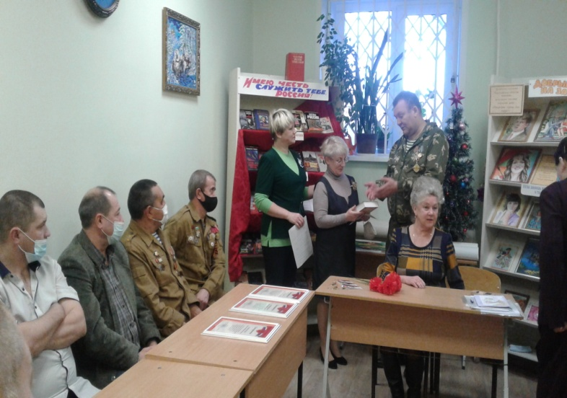 | 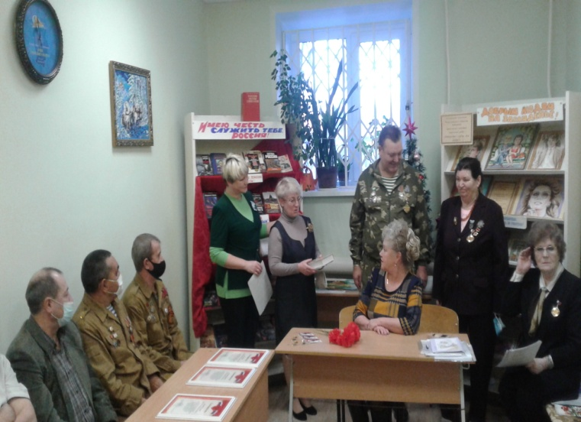
Мероприятие : « День Героя» в библиотеке №2
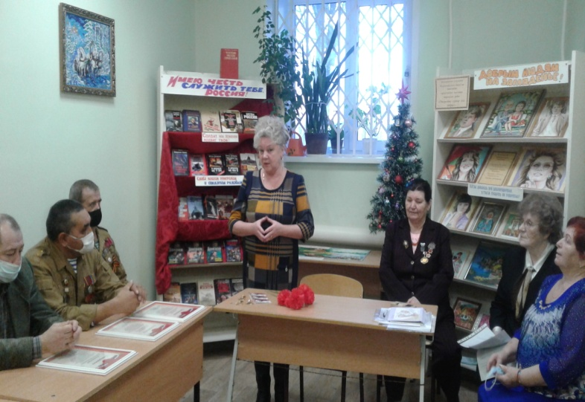 | 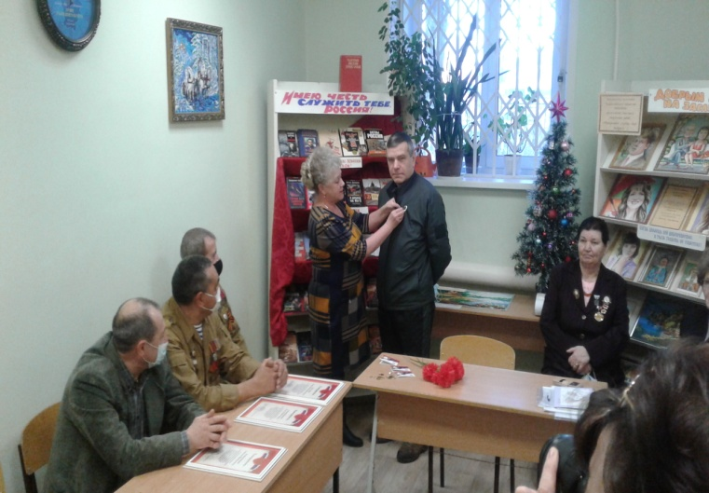
Е,Г. Власова , председатель совета ветеранов | Вручение Медали «75 лет Победы в ВОВ»
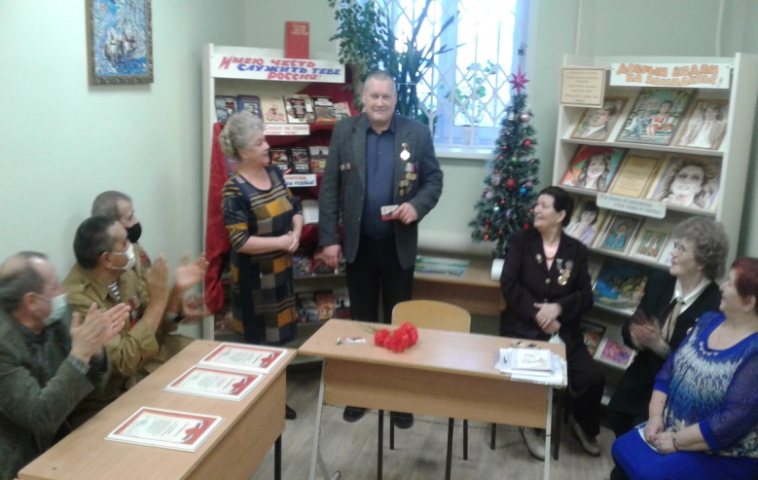 | 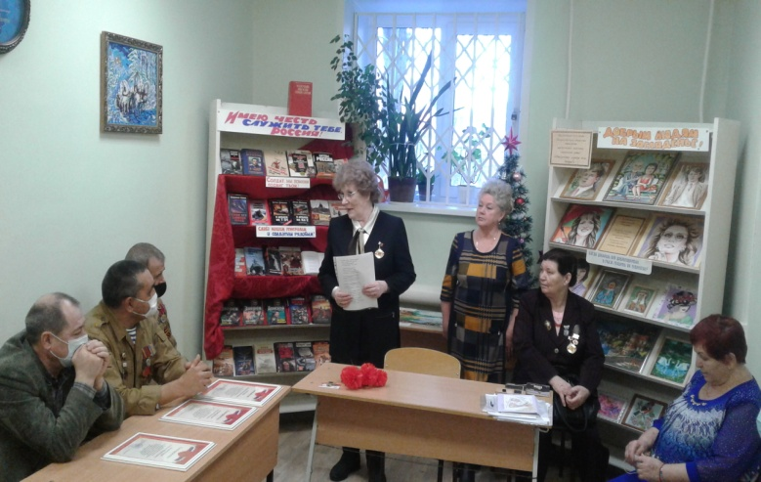
 | Л.С. Пчелина читает стихи
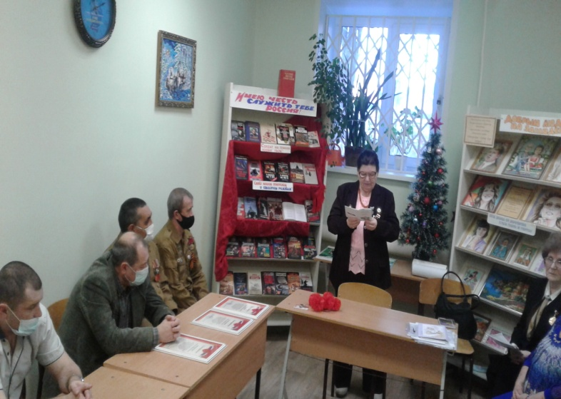 | 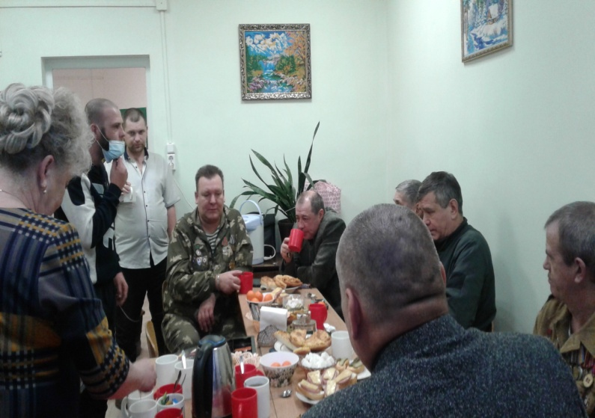
М.Г Иванова читает стихи

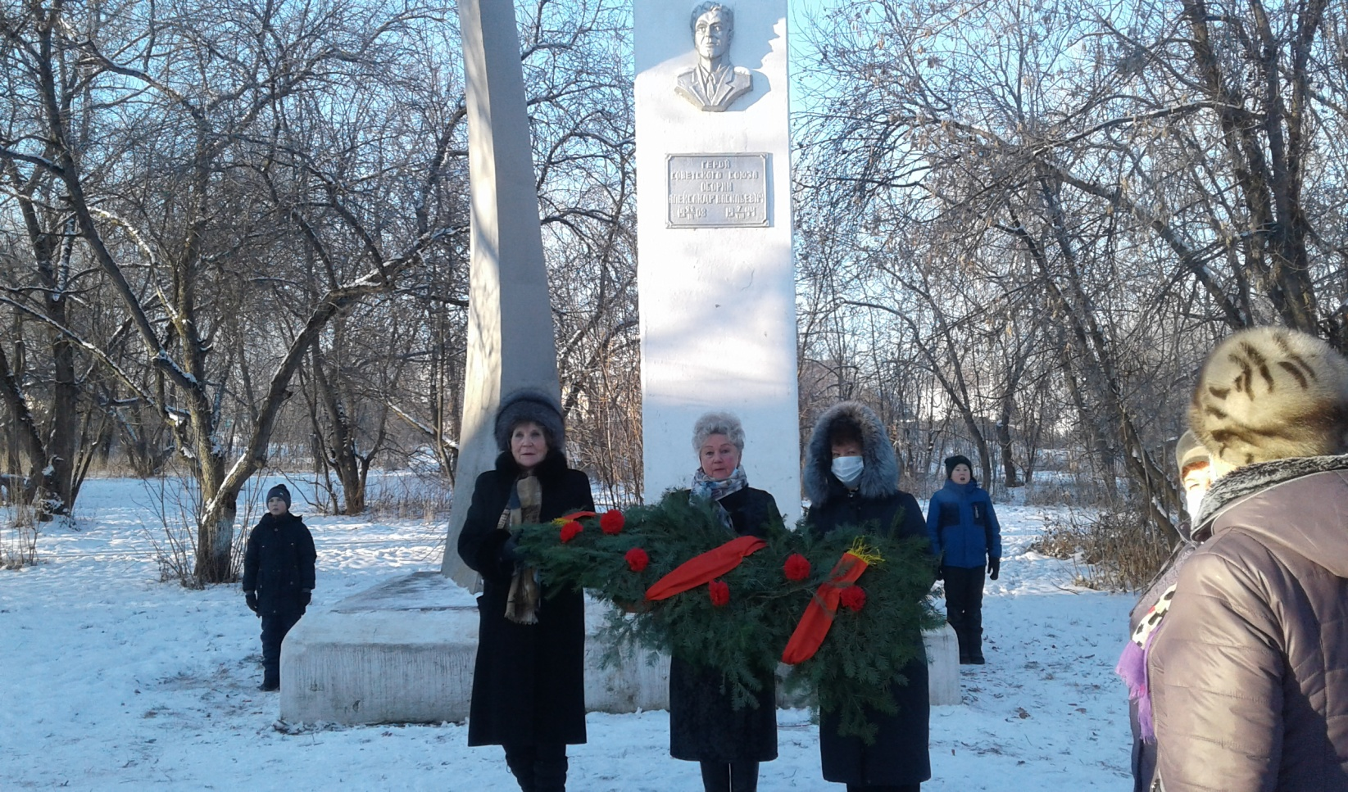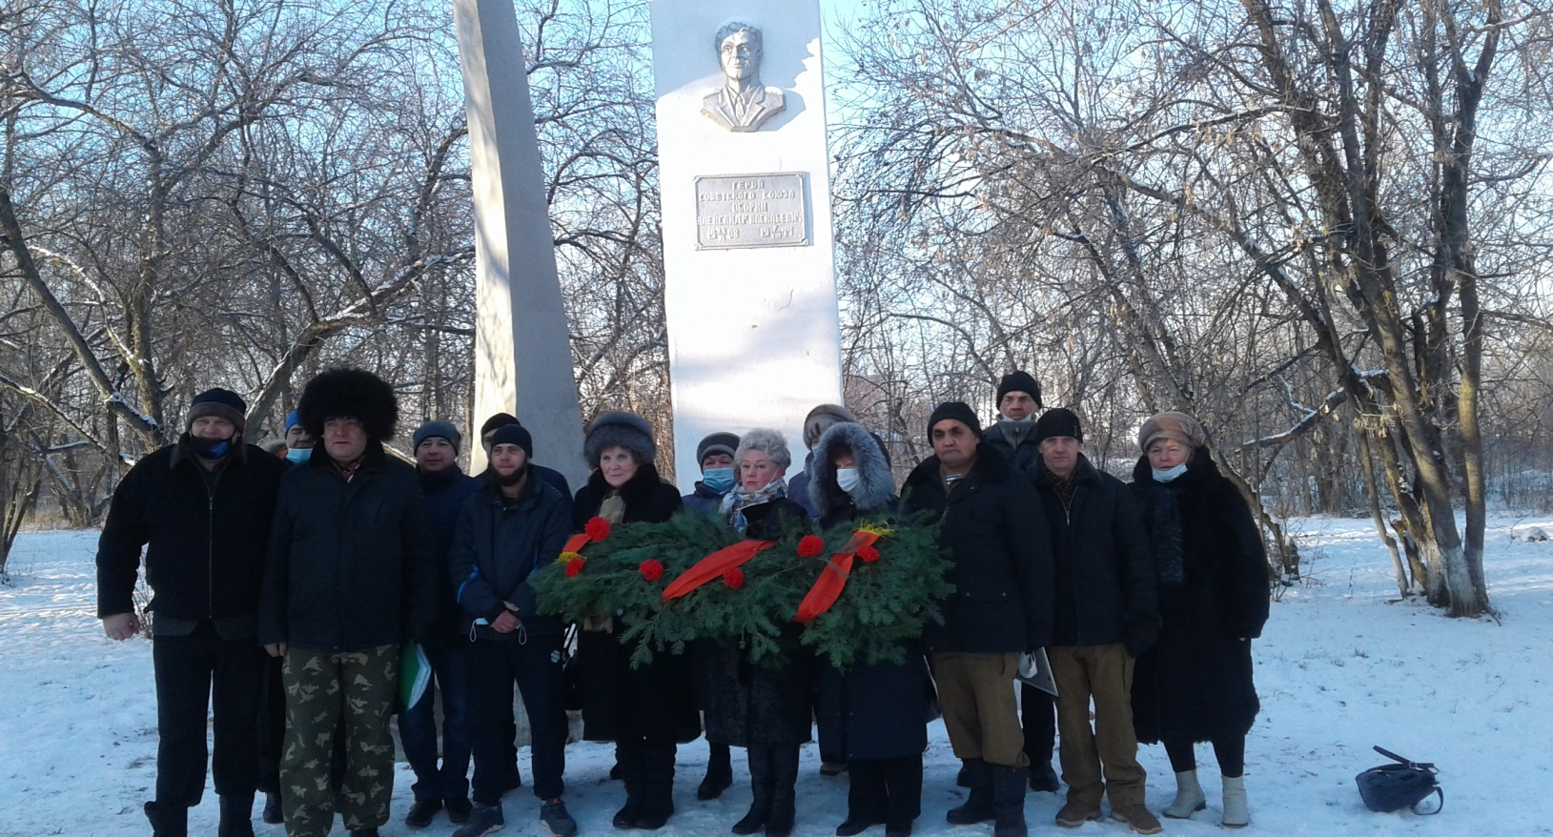
Митинг у памятника летчику Оборину Александру Васильевичу,Героя Советского Союза,

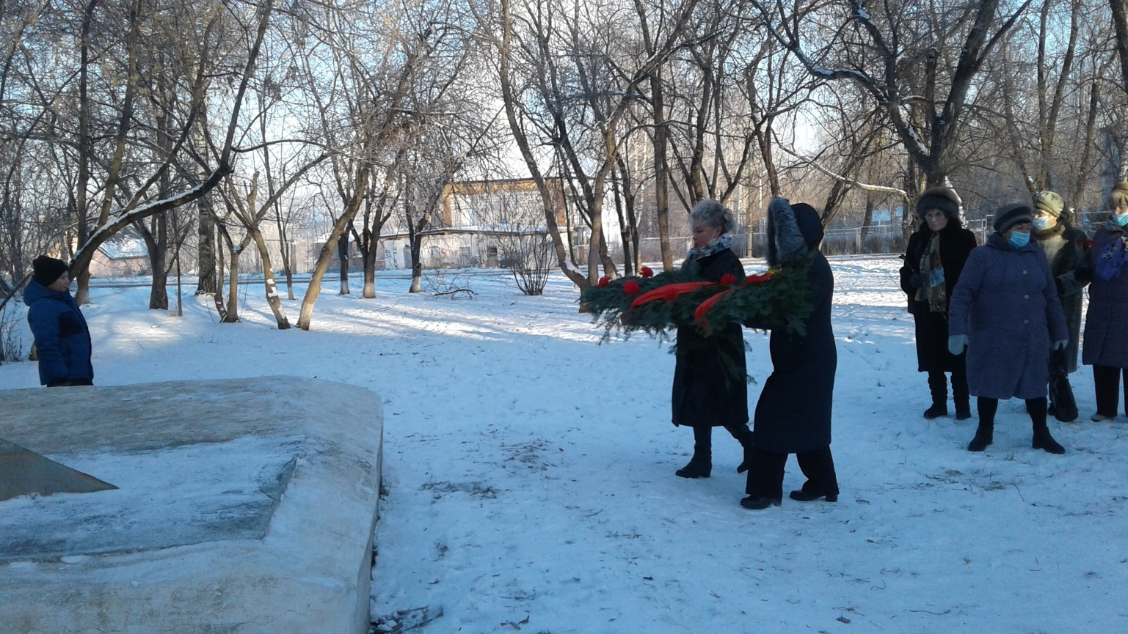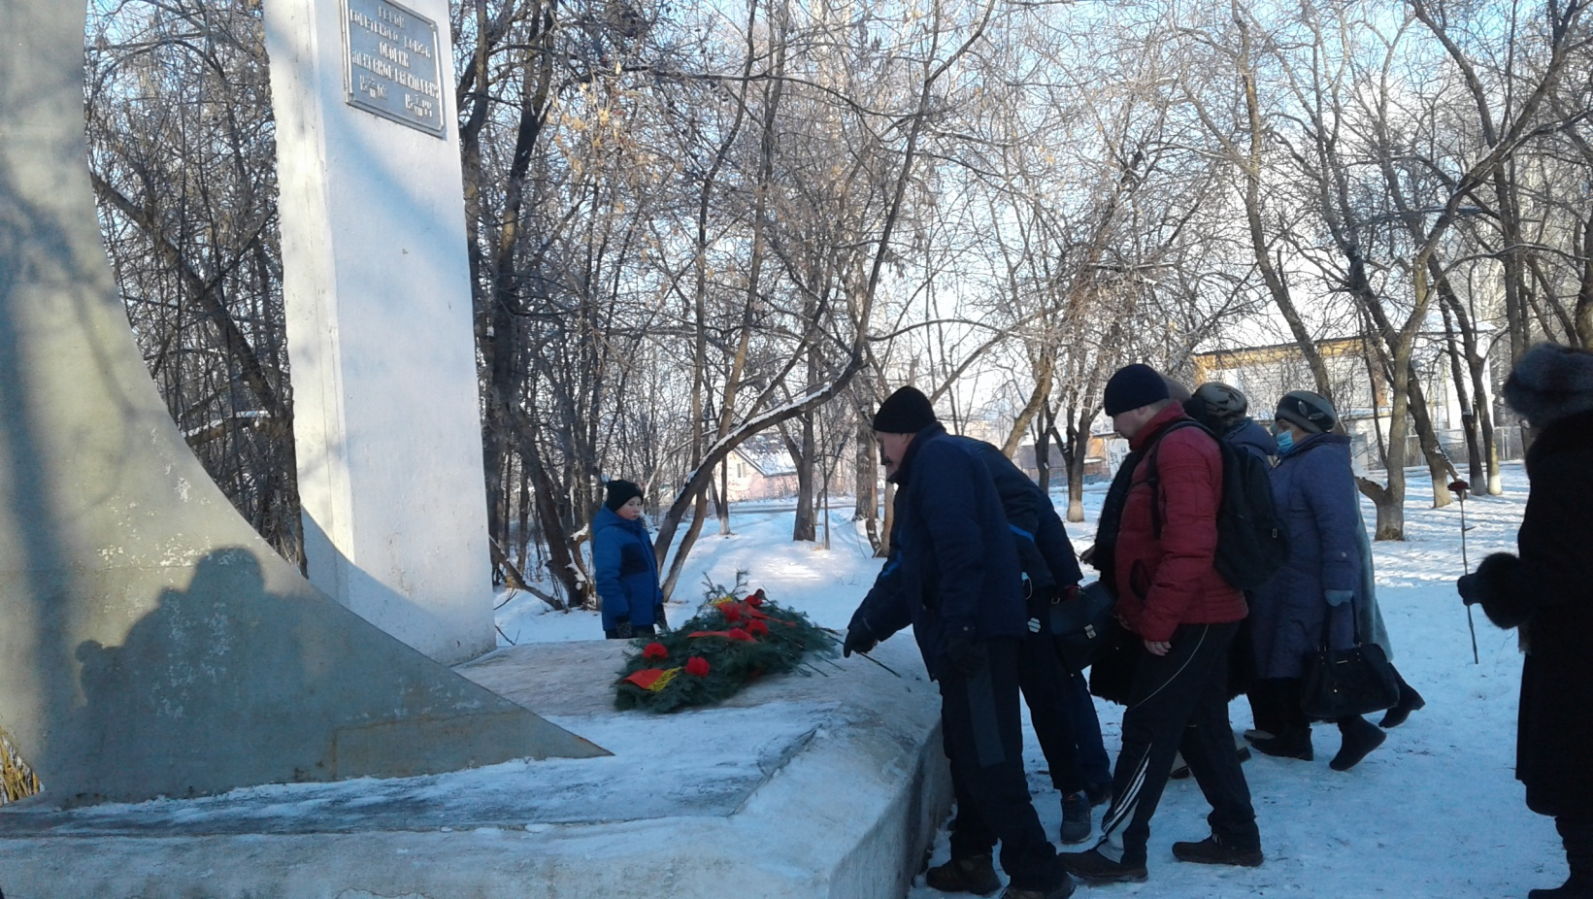

Возложение венка и цветов к памятнику

